Кременецька загальноосвітня школа I – III ступенів № 4

Розв’язування вправ по темі «Перпендикуляр і похила в просторі»

Конспект уроку
з геометрії в 10 класі
учительки математики
Писаренок Зінаїди Іванівни

Кременець 2011
Тема. Розв’язування вправ по темі «Перпендикуляр і похила в просторі»
Мета. Працювати над свідомим засвоєнням учнями змісту:
- означення перпендикуляра, похилої, проведених із точки поза площиною, до площини та супутніх понять;
- властивостей похилих, проведених із однієї точки до площини;
- співвідношень між перпендикуляром та похилою, проведених з однієї точки до заданої площини.
Продовжити роботу з формування умінь застосовувати вивчені поняття до розв’язування задач.
Розвивати критичність мислення, логіку судження, уміння узагальнювати.
Цілі.
Учні знають:
- Аксіоми стереометрії та наслідки з них;
- Означення паралельних і мимобіжних прямих, паралельних прямої та площини, паралельних площин,
- Означення перпендикулярних прямих, прямої перпендикулярної до площини;
- Означення перпендикуляра, похилої та її проекції;
- Властивості й ознаки паралельних прямих і площин,
- Властивості перпендикуляра та похилої.
- алгоритм цілевизначення, колективного планування, рефлексії в кінці теми, критерії оцінювання.
Учні вміють:
- встановлювати взаємне розміщення прямих та площин у просторі;
- застосовувати відношення між прямими і площинами у просторі;
- знаходити відстані і кути у просторі для опису об’єктів фізичного простору;
- відрефлексовувати власні досягнення (за темою);
- сплановувати діяльність;
- проводити оцінювання роботи своєї та інших груп.

Обладнання. Комп’ютерна презентація «Перпендикуляр і похила», додатки: «Учнівські цілі (щодо вивчення теми «Перпендикуляр і похила»), «Загальна оцінка роботи учнів у групі»; конспект - пам’ятка «Перпендикуляр і похила».
Тип уроку. Урок формування вмінь та навичків.
Форми роботи. «Кольоровий настрій»; «Незакінчене речення»; математична гра «Кіт у мішку» (комп’ютерні технології), тести, технологія «Знайди помилки» (комп’ютерні технології), робота в парах, метод «Прес».
Хід уроку

- Організаційний момент.
II. Мотивація навчальної діяльності.
З’ясування емоційної готовності до уроку.
Учитель. Я дуже серйозно готувалася до зустрічі з вами. І мені хотілося б, щоб у вас залишились приємні спогади про нашу роботу. До співпраці з вами я готова з таким настроєм (показ малюнка). А ви з якими емоціями та настроєм візьметесь до роботи?
(Технологія «Кольоровий настрій») (Учні підносять кольорові карточки).
Чудово. Побажаємо один одному успіхів у роботі, у досягненні очікуваного, поставлених цілей. Нехай співпраця, взаєморозуміння, взаємодопомога домінують під час роботи.
Щоб досягти успіху, усім треба працювати дружно, із великим бажанням, використовуючи знання, отримані на попередніх уроках.
Прошу звернути увагу на слова, написані іншим кольором.
Незакінчене речення: «Від сьогоднішнього уроку я очікую…»
(Відповіді дітей).
У кінці уроку з’ясуємо, чи збулися очікування.
Оголошення, представлення теми та очікуваних результатів.
ІІІ. Актуалізація опорних знань.
- Перевірка домашнього завдання (фронтально)
- Перевірка теоретичного матеріалу здійснимо за допомогою математичної гри «Кіт у мішку». (слайди 2 – 14) (Комп’ютерні технології).

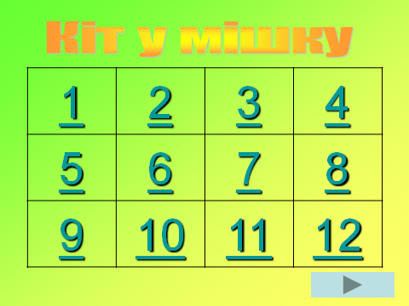
Запитання
- Як можуть бути розміщені прямі в просторі?
- Які прямі в просторі називаються перпендикулярними?
- Сформулювати ознаку перпендикулярності прямої та площини.
- Скільки прямих перпендикулярних до даної прямої можна провести через точку поза прямою?
- Скільки прямих перпендикулярних до даної прямої можна провести через точку, яка належить прямій?
- Скільки прямих перпендикулярних до даної площини можна провести через точку на площині?
- Скільки прямих перпендикулярних до даної площини можна провести через точку, що не належить площині?
- Що таке проекція похилої?
- Який відрізок називають перпендикулярним до площини?
- Дати визначення перпендикуляра, проведеного з даної точки на площину.
- Дати визначення кута між похилою і площиною.
- Що таке похила, проведена з даної точки на площину?

Паралельно учні мають тести на столах і ставлять відмітки до відповіді учня. (Додаток 1).
- «Заповніть пропуски у реченні» (слайд 15) .
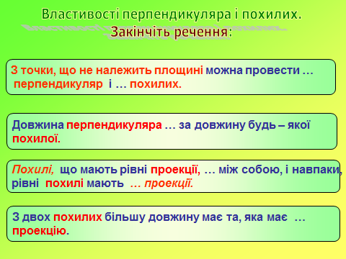
IV. Розв’язування вправ.
- Усні вправи.
а) Технологія «Знайди помилки». (слайди 16 - 17);

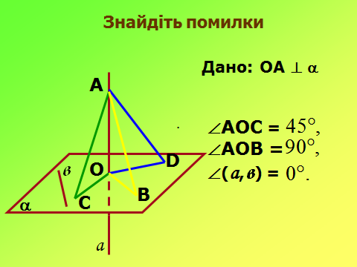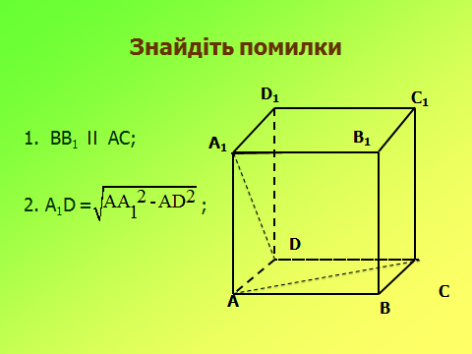

- Технологія «Робота в парах».
№ 5.44
Перевірка з допомогою комп’ютера (слайд 18).
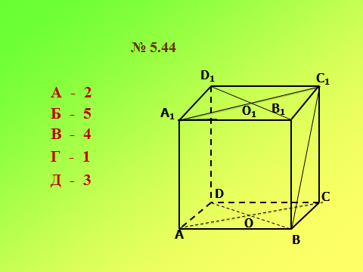
А | 2
Б | 5
В | 4
Г | 1
Д | 3
- Колективне розв’язування вправ.
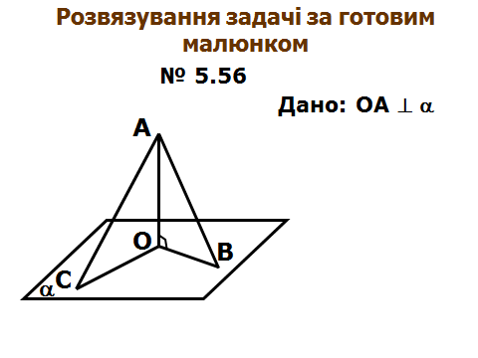
а) за готовим малюнком
№ 5.56 (слайд 19);
Нехай АО – перпендикуляр проведений до α, АС і АВ – похилі, АС : АВ = 5 : 6,
ОС і ОВ – проекції, ОС = 4 см, ОВ = см.
Необхідно знайти АО.
Нехай х см – одна частина, тоді АС = 5х см, а АВ = 6х см.
За теоремою Піфагора: з $Δ$АОС: АО² = АС² – ОС²;
з $Δ$АОВ: АО² = АВ² – ОВ².
АС² – ОС² = АВ² – ОВ²;
(5х)² – 4² = (6х)² – ()²;
25х² – 16 = 36х² – 27;
25х² – 36х² =16 – 27;
– 11х² = – 11;
х² = 1;
х = – 1 – не задовольняє умову задачі;
х = 1.
АС = 5 ∙ 1 = 5 (см).
з $Δ$АОС: АО² = АС² – ОС² = 5² – 4² = 25 – 16 = 9;
АО = 3 см.
Відповідь. 3 см.
б) Використання методу «Прес».
Із точки до площини проведено дві рівні похилі, довжини яких дорівнюють см, Знайдіть відстань від заданої точки до площини, якщо кут між похилими дорівнює 60⁰, а їх проекції взаємно перпендикулярні.
Розв’язання.
Нехай АД ┴ α, АВ і АС похилі,
В
С
Д
А
АВ = АС = см, <BAC = 60⁰,
<BДC = 90⁰.
Необхідно знайти АД.
Розглянемо рівнобедрений $Δ$ВАС.
< A = 60⁰. < В = < С = 60⁰.
Отже, $Δ$ВАС – рівносторонній.
Тому АВ = АС = ВС = см.
$Δ$ВДС – прямокутний, ВД = ДС, бо рівні похилі мають рівні проекції.
Нехай ВД = ДС = х см. Тоді за теоремою Піфагора отримаємо:
ВД² + ДС² = ВС²;
х² + х² = ()²;
2х² = 72;
х² = 36;
х = 6.
ВД = 6 см.
з $Δ$АДС: АД² = АС² – ДС² = ()² – 6² = 72 – 36 = 36;
АД = 6 см (- 6 – не задовольняє умови задачі).

Відповідь. 6 см.
в) (додаткова)

Із точки до площини проведено дві похилі. Довжина однієї з тих дорівнює 20 см, а довжина її проекції – 16 см. Кут між проекціями похилих складає 120⁰, а основи похилих сполучені відрізком довжиною 19 см. Знайдіть довжину другої похилої.
Нехай АД ┴ α, АВ і АС похилі,
ВД і ДС – похилі.
АВ = 20 см, ВД = 16 см.
В
С
Д
А
<BДC = 120⁰, ВС = 19 см.
Необхідно знайти АС.
з $Δ$АДВ: АД² = АВ² – ВД² = 20² – 16² =
= 400 – 256 = 144;
АД = 12 см.
Розглянемо $Δ$ВДС.
За теоремою косинусів:
ВС² = ВД² + ДС² – 2 ВД ∙ ДС ∙ cos <Д;
Нехай ДС = х см.
19² = 16² + х² – 2 ∙ 16 ∙ х ∙ сos 120⁰;
361 = 256 + х² + 32 ∙ х ∙ сos 60⁰;
361 = 256 + х² + 32 ∙ х ∙ ;
х² + 16x – 105 = 0;
x₁ = 5.
х₂ = – 21, що неможливо.

з $Δ$АДС: АС² = АД² + ДС² =12² + 5² = 144 + 25 = 169;
АС = = 13 см.

Відповідь. 13 см.

V. Рефлексія та оцінювання.
1. Оцінювання.
- На скільки балів ви оцінюєте власний рівень розуміння та засвоєння теми? Підрахуйте бали.
- Проведення рефлексії:
- Що ми робили на занятті?
- Чого навчилися?
- Які труднощі відчували? У чому саме?
- Яких знань вам не вистачало?
- Як ви вважаєте, над чим вам ще треба попрацювати?
- Для чого (з якою метою) ми вивчали дану тему?
- Чи збулися ваші сподівання щодо сьогоднішнього уроку?
- Визначення емоційного стану класу в кінці уроку.

VI. Домашнє завдання.
Повторити з § 5.3 (ст.157 – 159). № 5.54, № 5.57 (О.Я. Біляніна, Г.І.Білянін, В.О.Швець. Геометрія 10)

Додаток 1
Тести

- Як можуть бути розміщені прямі в просторі?
А) паралельно, перетинатися; Б) паралельно, перетинатися, є мимобіжними;
В) перетинатися; Г) співнапрамлено.
- Які прямі в просторі називаються перпендикулярними?
Перпендикулярними прямими в просторі називаються прямі
А) які перетинатися під кутом 180⁰;
Б) які лежать в одній площині і перетинаються;
В) які перетинаються під прямим кутом;
- Сформулювати ознаку перпендикулярності прямої та площини.
Пряма перпендикулярна до площини якщо …
А) пряма перпендикулярна до двох прямих , які лежать у площині та перетинаються;
Б) пряма перпендикулярна до прямої , яка лежать у площині
В) пряма перпендикулярна до всіх прямих, які лежать у площині та перетинаються;
- Скільки прямих перпендикулярних до даної прямої можна провести через точку поза прямою?
А) 1; Б) 2; В) жодної; Г) безліч.
- Скільки прямих перпендикулярних до даної прямої можна провести через точку, яка належить прямій?
А) 1; Б) 2; В) жодної; Г) безліч.
- Скільки прямих перпендикулярних до даної площини можна провести через точку на площині?
А) 1; Б) 2; В) жодної; Г) безліч.
- Скільки прямих перпендикулярних до даної площини можна провести через точку, що не належить площині?
А) 1; Б) 2; В) жодної; Г) безліч.
- Що таке проекція похилої?
Проекцією похилої називають
А) відрізок, що сполучає основи перпендикуляра і похилої ;
Б) будь-який відрізок, який сполучає дану точку з точкою площини і не є перпендикуляром;
В) відрізок, що сполучає основи перпендикуляра і проекції.
- Який відрізок називають перпендикулярним до площини?
Відрізок називають перпендикулярним до площини, якщо
А) він лежить на прямій, перпендикулярній до площини;
Б) він перпендикулярний до всіх прямих, які лежать у площині та перетинаються;
В) він перетинає площину під прямим кутом.
- Дати визначення перпендикуляра, проведеного з даної точки на площину.
Відрізок перпендикулярної прямої, який
А) перпендикулярний до двох прямих, які лежать у площині та перетинаються;
Б) лежить по один бік від площини і кінець відрізка належить площині;
В) перетинає площину під прямим кутом;
- Дати визначення кута між похилою і площиною.
Кутом між похилою і площиною називається
А) кут між похилою і проекцією цієї похилої на площину;
Б) кут між похилою і перпендикуляром;
В) кут між перпендикуляром і проекцією цієї похилої на площину.
- Що таке похила, проведена з даної точки на площину?
Похилою називається
А) будь-який відрізок, який сполучає дану точку з точкою площини;
Б) будь-який відрізок, який сполучає дану точку з точкою площини і не є перпендикуляром;
В) відрізок, що сполучає основи перпендикуляра і проекції.
Додаток 2

Цілі.

Учні знають:
- Аксіоми стереометрії та наслідки з них;
- Означення паралельних і мимобіжних прямих, паралельних прямої та площини, паралельних площин,
- Означення перпендикулярних прямих, прямої перпендикулярної до площини;
- Означення перпендикуляра, похилої та її проекції;
- Властивості й ознаки паралельних прямих і площин,
- Властивості перпендикуляра та похилої.
- алгоритм цілевизначення, колективного планування, рефлексії в кінці теми, критерії оцінювання.
Учні вміють:
- встановлювати взаємне розміщення прямих та площин у просторі;
- застосовувати відношення між прямими і площинами у просторі;
- знаходити відстані і кути у просторі для опису об’єктів фізичного простору;
- відрефлексовувати власні досягнення (за темою);
- сплановувати діяльність;
- проводити оцінювання роботи своєї та інших груп.

